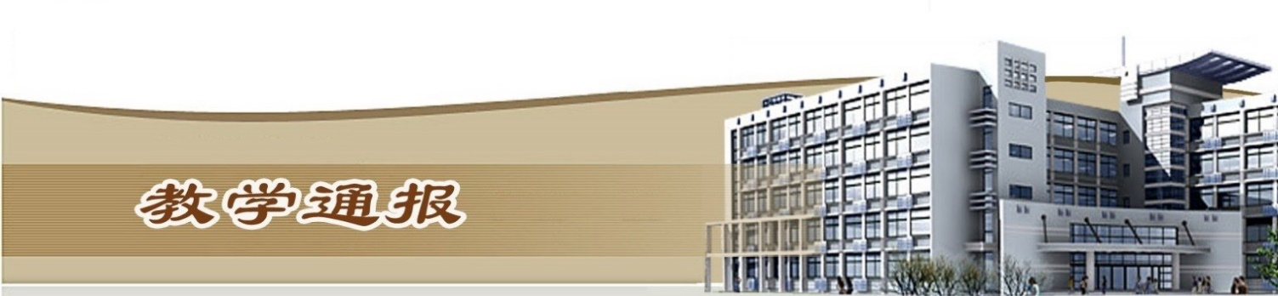

2019-2020学年第一学期第7周（总第759期）

- 学校教学活动
★10月17-19日，第十三届全国水利职业院校“巴渝杯”技能大赛在重庆水利电力职业技术学院隆重举行。我校派出5支代表队，34名师生参加了高职组全部5个项目的比赛。最终取得了综合团体第三名的优异成绩。河道修防技术、水利工程造价赛项获单项团体第二名，水利工程成图技术赛项获单项团体第三名，工程测量赛项获单项团体第五名，参赛的16名选手共获得单项个人一等奖4项、二等奖8项、三等奖3项，我校同时荣获“优秀组织奖”。
★完成了教师信息化教学应用能力的评定工作。
★教务处联合后勤管理服务中心 ，制定《黄河水利职业技术学院本科班专用教室管理规定》，并把该规定张贴到每个本科班专用教室，加强本科班专用教室管理。
★组织开展了2020年拟招生专业的申报工作。
★下发2019级新生注册信息核对表。
二、院（部）教学活动
（一）国际教育学院
①启动技能竞赛月各项赛事，在全校范围内开展英语趣配音、英语微视频以及英语书法比赛等活动项目。
②组织举行“不忘初心 牢记使命”主题教育教学研讨会，学院领导分别与各个教研室进行对接，指导今后的公共英语思政教学工作。
③公共英语教研室举行教研会，持续落实英语课程“三全育人”方案，深入开展公共英语思政性教育教学工作。
④本周2019级留学生入学新生达到40人，两个留学生班同步开课，留学生教学团队选派骨干教师进行汉语教学，并对本周教学活动进行了及时总结。另，本学期全体留学生任课教师建立了教学交流微信群，就作业布置，教学方法，无法讨论等教学问题进行及时研讨。
⑤组织召开工作会议，对第八、九周俄方专业教师来我校授课做了教学安排。
（二）基础部
①组织青年教师参加2019-2020（1）学期青年教师课堂教学比赛
②各教研室进行教研活动，研讨新生上课的各种感受，认为在上课中不同的学生应采取不用的方式、方法。
（三）艺术与设计学院
①组织环艺专业学生到蓝城集团诚园项目售楼中心参观学习。
②艺术与设计学院到简一集团开展校企合作调研。
③艺术与设计学院歌舞表演专业积极筹备校庆演出。
（四）土木与交通工程学院
①组织完成2019年上半年理论课时核对工作。
②通知开展“十三五”职业教育国家规划教材建设工作。
③组织进行2020年上半年汉语教师志愿者报名工作。
④组织2017、2018、2019级学生进行教材领取核对工作。
⑤组织进行2019级新生注册信息核对工作。
（五）机械工程学院
①完成了2019级新生学籍注册核对工作。
②具体安排了2020届毕业生顶岗实习相关工作，完成了毕业生指导教师的分配。
③组织开展2019-2020（1）学期青年教师课堂教学比赛工作。
④完成了2018-2019学年人才培养工作状态数据第三阶段的采集工作。
⑤组织2017级学生参加2020届毕业生就业双选会。
（六）测绘工程学院
①开展“不忘初心，牢记使命”主题教育活动专题学习。
②组织做好校级青年教师讲课比赛的组织安排工作。
③做好2020届毕业生专场供需见面会的组织安排及就业推荐工作，各专业组织做好专业与课程调研工作。
④组织做好2019年上半年预发绩效的核算签字工作。
⑤组织做好赴重庆水利职业技术学院参加全国“水利杯”高职院校技能大赛的比赛工作。
⑥组织大一新生进行体育课网上选课工作。
⑦组织2019级测绘工程本科生进行学信网学籍核对工作。
⑧完成2019无人机三维实景建模与应用“双师型”教师专业技能国家级培训班结业证书的盖章与邮寄工作。
（七）金融与会计学院
①组织完成了2019级各班级学生名单核对工作。
②组织召开2017级毕业设计的准备工作。
③收集教师们下企业锻炼的材料并上报。
④本周院领导不同时间段听取了青年教师的授课并提出来宝贵的意见。
（八）马克思主义学院
①组织全体教师开展了以“习总书记三个怎么来的”为主题的思想政治理论学习活动。
②组织全体教师学习开展了以“水文化及滴水精神”为主题的党课活动。
③组织青年教师参加课堂教学比赛。
④形势与政策教研室去黄河博物馆学习调研。
（九）水利工程学院
①完成院教学能力比赛方案。
②水利行业学生技能竞赛获佳绩。
③完成示范水利职教集团相关支撑材料收集。
④水利高技能和基层人才基地研究中期汇报。
⑤水利教育协会优质专业中期检查推进会。
（十）信息工程学院
①组织各教研室分别召开教学研讨会议，主要针对日常教学技能及近期各项教学事务进行安排及布置。
②组织2017级学生参加毕业生双选会。
（十一）商务与管理学院
①各专业组织学生参加双选会，并利用双选会和多家用人单位座谈交流行业用人标准。
②各专业组织17级学生针对实习、就业和专升本进行座谈。
③网络营销专业与海融软件洽谈校企合作与课程共建，与郑州西柚传媒开展新媒体实战项目合作。
④电子商务专业组织老师研讨申报跨境电子商务专业。
⑤物流管理专业积极备赛物流技能大赛和物流沙盘大赛，参赛学生正在紧张训练。
⑥物流管理专业到北京、天津和开封本地调研，走访京东物流、心怡物流和鲜风生活等企业，联系学生双十一校外短期实习和大三学生就业事宜。
⑦物流管理专业为毕业生联系就业单位，组织了华东京东物流、河南瑞福莱交通设施和鲜风生活连锁三场专场招聘会，共有200多人次学生参加了招聘会。
（十二）旅游学院
①组织完成2019级各班级学生名单核对工作。
②组织2019级新生进行体育网上选课。
③完成2018-2019学年数据采集平台填报修改工作。
④组织开展青年教师课堂教学比赛报名工作。
⑤完成相关专业课程信息清单梳理工作。
（十三）电气工程学院
①完成电气工程学院学生旷课统计。
②完成教职工培训情况统计。

（十四）环境工程学院
①在周二召开的全院大会上，院领导传达了“关于青年教师课堂教学比赛的通知”，并且要求各教研室尽快完成关于学习贯彻落实河南省安全生产条例的工作，总结上报。
②完成了2018-2019（2）学年课时量核对工作。
③我院耿悦等五位教师到郑州参加了基层干部培训的工作。
④我院姚新鼎等四位教师到浙江绍兴完成了专业调研工作。
⑤完成17级学生已陆续开始签订就业协议书的工作。

教学通报由教务处整理、补充、编印
2019年10月22日

